DALLMER CeraDrain Pure Bodenablauf

Dallmer

Eigenschaften

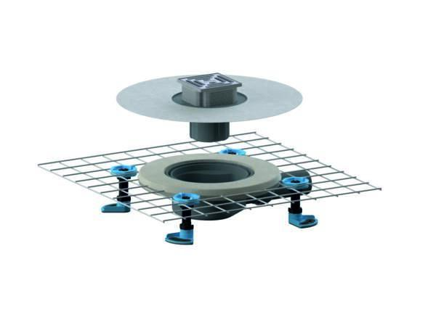

GTIN:

4001636518347

HAN:

518347

Anschluss, Abdichtung

Polymerbetonkragen mit Stahlmatte

Beheizbarkeit Ablauf

ohne Begleitheizung

Produkt

Ablauf mit Aufsatzstück

Werkstoff

Polypropylen (PP)

Stutzen-Ausführung

waagerecht

Nennweite DN

50,00